Физика 7 класс на 15.04.2020
Выполнить задание.
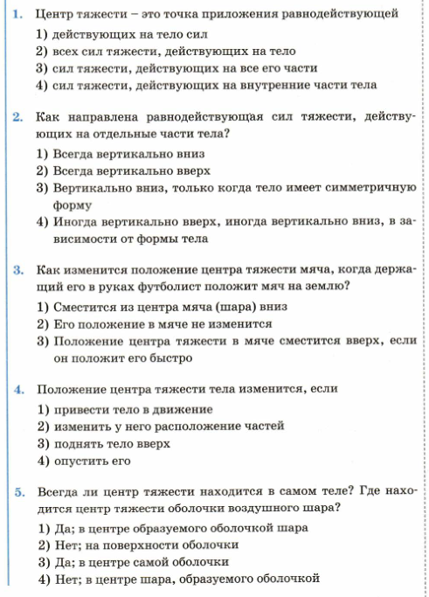
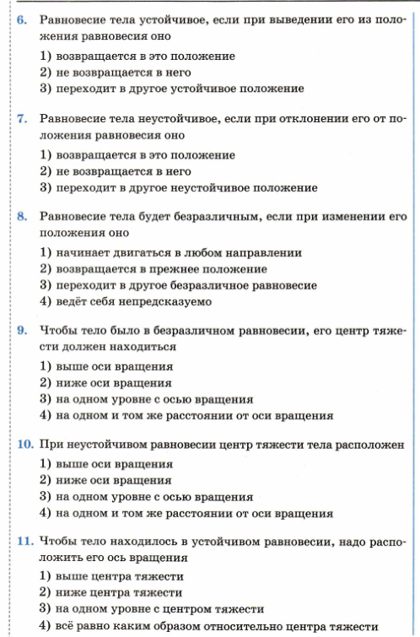
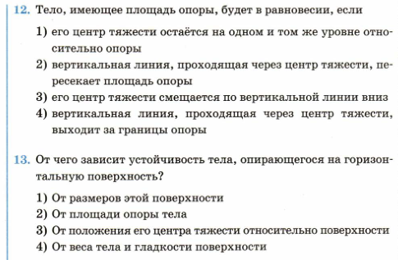
Прочитать. В тетради записать число, тему 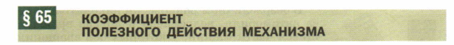
Посмотреть ролик https://resh.edu.ru/subject/lesson/2962/main/

Выполнить задание.
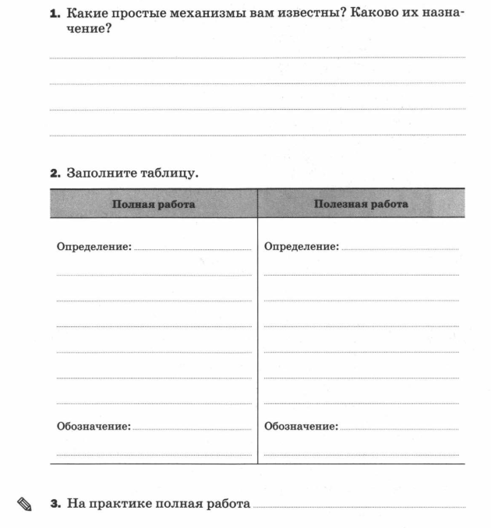
4.Заполните таблицу.
Физическая величина | Коэффициент полезного действия (КПД)
Определение
Обозначение
Формула | _______________ , где

Образец решения задачи в учебнике на стр.191
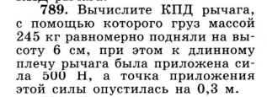
Задания в тетради сфотографировать и прислать в whatsapp на номер 8 987 006 58 12 до 16.00 15.04.2020

